1- La Tienda Informática

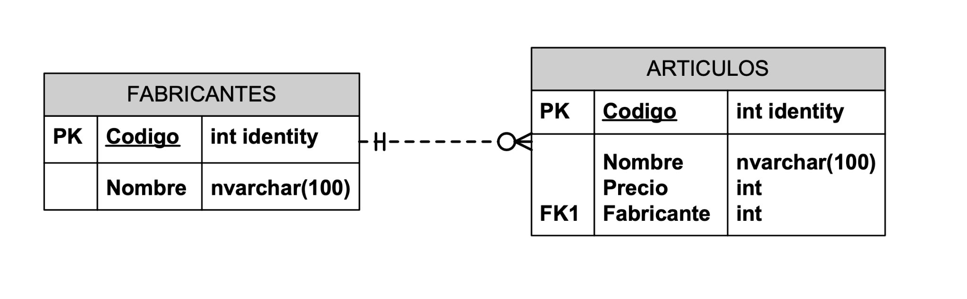

**Introducir 3 fabricantes y 8 artículos y realizar las siguientes consultas:**

1.1 Obtener los nombres de los productos de la tienda.

1.2 Obtener los nombres y los precios de los productos de la tienda.

1.3 Obtener el nombre de los productos cuyo precio sea menor o igual a 200.

1.4 Obtener todos los datos de los artículos cuyo precio esté entre

los 60 y los 120€ (ambas cantidades incluidas).

1.5 Obtener el nombre y el precio en pesetas (es decir, el precio en euros multiplicado por 166’386).

1.6 Seleccionar el precio medio de todos los productos.

1.7 Obtener el precio medio de los artículos cuyo código de fabricante sea 2.

1.8 Obtener el número de artículos cuyo precio sea mayor o igual a 180€.

1.9 Obtener el nombre y precio de los artículos cuyo precio sea mayor o igual a 180 € y ordenarlos descendentemente por precio, y luego ascendentemente por nombre.

1.10 Obtener un listado completo de artículos, incluyendo por cada artículo los datos del artículo y de su fabricante.

-- sin JOIN:

select * from ARTICULOS, FABRICANTES where FABRICANTES.Codigo = ARTICULOS.Fabricante;

1.11 Obtener un listado de artículos, incluyendo el nombre del artículo, su precio, y el nombre de su fabricante.

1.12 Obtener el precio medio de los productos de cada fabricante, mostrando solo los códigos de fabricante.

1.13 Obtener el precio medio de los productos de cada fabricante, mostrando el nombre del fabricante.

1.14 Obtener los nombres de los fabricantes que ofrezcan productos cuyo precio medio sea mayor o igual a 150 €.

1.15 Obtener el nombre y precio del artículo más barato.

1.16 Obtener una lista con el nombre y precio de los artículos más caros de cada proveedor (incluyendo el nombre del proveedor).

1.17 Añadir un nuevo producto: Altavoces de 70 € (del fabricante 2).

1.18 Cambiar el nombre del producto 8 a ’Impresora Láser’

1.19 Aplicar un descuento del 10% a todos los productos.

1.20 Aplicar un descuento de 10€ mayor o igual a 120€.